Мошенничество с использованием сайтов-дублеров благотворительных организаций
16.06.2020
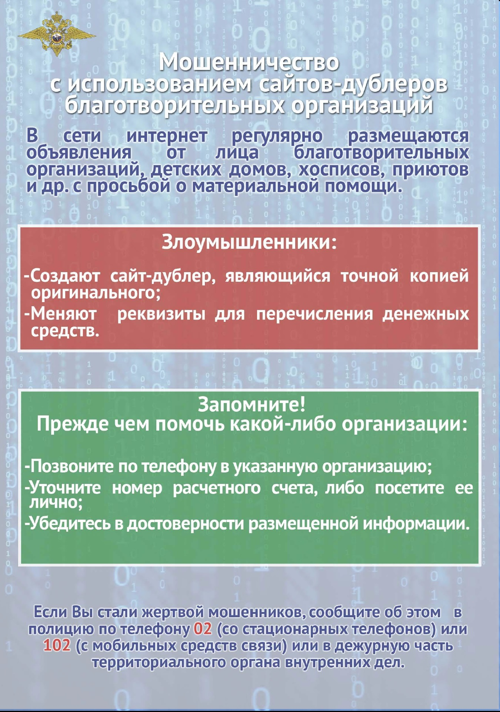

Адрес страницы: http://izmaylowo.mos.ru/your-safety/detail/8968844.html
Управа района Измайлово города Москвы

